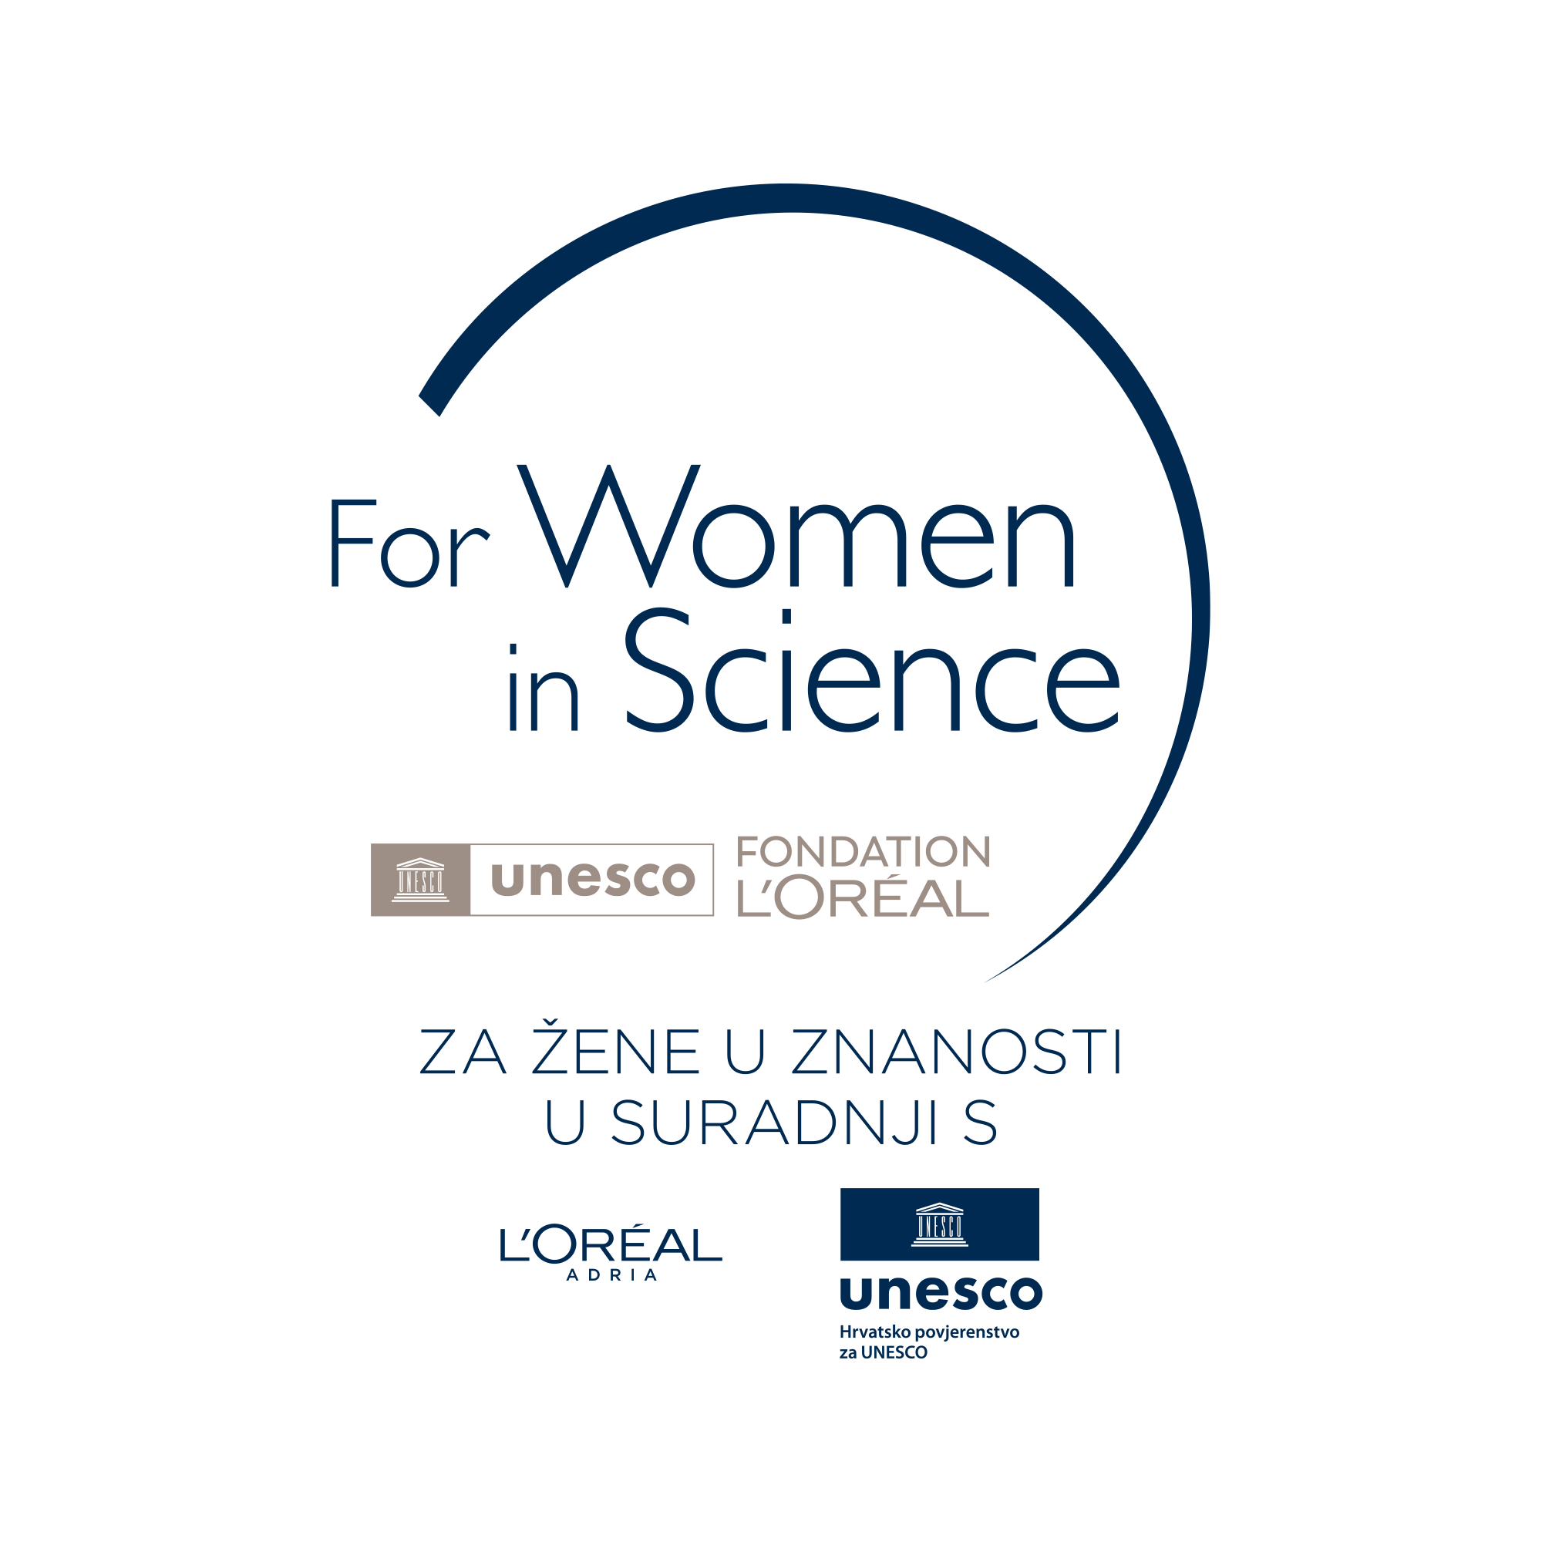

PRAVILNIK NATJEČAJA

Nacionalnog programa L'Oréal - UNESCO
„Za žene u znanosti” 2025.

u organizaciji
L’ORÉALA ADRIA d.o.o. i
Hrvatskog povjerenstva za UNESCO pri Ministarstvu kulture i medija

Pod pokroviteljstvom Hrvatske akademije znanosti i umjetnosti i
uz potporu Rektorskog zbora Republike Hrvatske

8. studenoga 2024.

OSNOVNI PROPISI

- UVJETI ZA PRISTUP

Kandidatkinje moraju zadovoljiti sljedeće kriterije:
  - Sve prijave moraju sadržavati službeni obrazac prijave i odgovarajuću dokumentaciju (preslike). Sve prijave trebaju biti naslovljene na predsjednika Izbornog povjerenstva Nacionalnog programa L'Oréal-UNESCO „Za žene u znanosti“.
  - Kandidatkinje, polaznice doktorskog studija iz područja prirodnih znanosti, medicine i zdravstva te biotehničkih znanosti uključujući i interdisciplinarna područja prirodnih znanosti, ne smiju biti starije od 35 godina na dan 9. prosinca 2024. godine.
  - Kandidatkinje moraju imati državljanstvo Republike Hrvatske te prebivalište u Republici Hrvatskoj.
  - Priznanje će biti dodijeljeno kandidatkinjama, polaznicama doktorskog studija na području prirodnih znanosti, medicine i zdravstva te biotehničkih znanosti, uključujući i interdisciplinarna područja prirodnih znanosti, na završnom stupnju izrade doktorske disertacije, što je potvrđeno od strane mentora (izjava mentora u obrascu prijave), a koje znanstveni rad u svrhu izrade doktorske disertacije provode na znanstvenim institucijama u Republici Hrvatskoj.
  - Prijave kandidatkinja koje su se prijavile za priznanje drugu godinu zaredom neće se uzeti u obzir za razmatranje.
  - Iznos priznanja je 5.000 eura, a iznos će biti isplaćen jednokratno na žiroračun dobitnica priznanja. Ukupno će biti dodijeljene četiri (4) priznanja, s napomenom da Izborno povjerenstvo zadržava pravo odobriti i manji broj priznanja od broja predviđenih natječajem u skladu s procjenom kvalitete i pogodnosti za odobravanje priznanja kandidatkinjama nakon pregleda svih prijava.
  - Prijave se dostavljaju Ministarstvu kulture i medija putem e-maila (unescocro@min-kulture.hr) i L'Orealu Adria (forwomeninscience.adba@loreal.com) najkasnije do 9. prosinca 2024. godine u 24:00h.
  - Izbor dobitnica priznanja bit će dovršen u svibnju 2025.
  - Odluka o dodjeli priznanja temelji se na kriterijima za procjenu znanstvene izvrsnosti kandidatkinja prema informacijama navedenim u prijavi, te na stručnom mišljenju članova Izbornog povjerenstva Programa koji ocjenjuju pristigle prijave.
Procjena znanstvene izvrsnosti prijava temelji se na nekoliko osnovnih kriterija programa: sažetak projekta (koji mora imati jasno izražen cilj, područje rada i poticaj za izradu projekta), plan istraživanja (jasno istaknuta istraživačka pitanja i svrha istraživanja; originalnost koncepta; kratki sažetak istraživanog problema i kako bi izloženo istraživanje pridonijelo rješavanju problema), važnost projekta (odnos prema postojećoj teorijskoj tezi, značaj teme, znanstveno - tehnička vrijednost projekta), metodologija (plan i procedura izvedbe potrebna za ostvarivanje projektnih ciljeva; izvedivost projekta u odnosu na vremenska i financijska ograničenja), potencijal (potencijal za doprinos polju znanosti kojem znanstvenica pripada), nagrade i priznanja (dosad ostvarene akademske nagrade i priznanja; konstantnost visokih akademskih rezultata i njihova nadogradnja) te kvaliteta projekta (razumljivost i kvaliteta izloženog projekta).
  - Odabrane kandidatkinje primit će pisanu odluku Izbornog povjerenstva, a rezultati natječaja bit će objavljeni na mrežnim stranicama Ministarstva kulture i medija, www.min-kulture.gov.hr, nakon svečane dodjele priznanje.
  - Dobitnicama će priznanje biti dodijeljeno na organiziranoj svečanosti planiranoj za svibanj 2025. godine. Točan datum i mjesto održavanja bit će naknadno određeni.

PROCEDURA PRIJAVE
  - Svaka prijava se šalje putem e-maila (unescocro@min-kulture.hr i forwomeninscience.adba@loreal.com) s naznakom Prijava za priznanje Nacionalnog programa L'Oréal-UNESCO „Za žene u znanosti“.
  - Prijava mora sadržavati sljedeće:
- ispunjeni obrazac za prijavu;
- sažetak prijave (do 1800 znakova – s glavnim podatcima – ime, prezime, godina rođenja, institucija na kojoj je kandidatkinja zaposlena, institucija na kojoj se izrađuje doktorski rad, ukratko opis disertacije).
- životopis (najviše 1500 znakova);
- preslike diploma, završenih stupnjeva te prijepis ocjena s fakulteta;
- detaljan opis dosadašnjeg znanstvenog rada kandidatkinje (do 2000 znakova);
- potpisana preporuka znanstvenog mentora (ili komentora) i izjava o osobnom doprinosu kandidatkinje u navedenim publikacijama, koje može poslati sam mentor ili komentor na ime kandidatkinje, te sama kandidatkinja, u elektroničkom obliku na e-mail unescocro@min-kulture.hr i forwomeninscience.adba@loreal.com do kraja natječaja (9. prosinca 2024.). Prijave bez preporuke mentora neće se uzimati u obzir.
- potvrda o prihvaćenoj temi doktorata (Fakultetskog vijeća ili senata);
- ispis svih znanstvenih publikacija kandidatkinje iz CROSBI baze;
- primjerci/preslike značajnijih publikacija (najviše 3!) s kratkim opisom doprinosa kandidatkinja;
- sva dokumentacija koja se šalje e-mailom mora biti poslana kao prilog u jednoj komprimiranoj mapi (zip. folder)
- sva dokumentacija koja se šalju u zip.folderu mora biti razvrstana po rednim brojevima i to onim redoslijedim kao što je navedeno u ovome stavku (B.2)
- izvornici svih dokumenata odnosno ovjerene preslike bit će zatražene na uvid od kandidatkinja koje uđu u uži izbor.

3. Prijave koje su nepotpune ili su zaprimljene nakon naznačenog roka (9. prosinca 2024. do 24:00 h) neće biti razmatrane.

- OBJAVA DOBITNICA PRIZNANJA
  - Dobitnice priznanja bit će obaviještene e-mailom o dobitku priznanja.
  - Popis dobitnica priznanja bit će objavljen na mrežnim stranicama Ministarstva kulture i medija (https://min-kulture.gov.hr/ ) nakon svečane dodjele priznanja.

PRAVA I OBVEZE STRANAKA
  - Iznos priznanja će biti isplaćen jednokratno na žiroračun o kojem će sve potrebne informacije dati izabrane kandidatkinje. Ugovor se potpisuje s L'Oréalom Adria d.o.o. sa sjedištem na Slavonskoj aveniji 1C, Zagreb.
  - Iznos priznanja će biti uplaćen u roku od 45 dana od svečane dodjele priznanja kandidatkinjama na broj žiroračuna naknadno dostavljenoga na upit organizatora programa.
  - Izabrane dobitnice priznanja nastavit će sa znanstvenim radom na znanstvenim institucijama u Republici Hrvatskoj tijekom perioda primanja priznanja odnosno do završetka doktorata.
  - Dobitnice priznanja će u svojim tezama i publikacijama spomenuti da su dobile priznanje programa „Za žene u znanosti“ u organizaciji Hrvatskog povjerenstva za UNESCO pri Ministarstvu kulture i medija i L’Oréala Adria.
  - Dobitnice priznanja će nakon završetka doktorskog studija primjerak doktorske disertacije (elektroničko izdanje) poslati, naslovljeno na predsjednika Izbornog povjerenstva „Za žene u znanosti”, na e-mail Hrvatskog povjerenstva za UNESCO, unescocro@min-kulture.hr.
  - Dobitnice priznanja će obavijestiti predsjednika Izbornog povjerenstva (na e-mail Hrvatskog povjerenstva za UNESCO, unescocro@min-kulture.hr) u slučaju:
- promjene mjesta zaposlenja ili studija
- napuštanja znanstvenog projekta.
U slučaju napuštanja i/ili promjene znanstvene institucije, Izborno povjerenstvo će odlučiti o dopuštenosti takve promjene u smislu mogućeg povlačenja iznosa ili dijela iznosa uplaćenog po osnovi dodijeljenog priznanja.
  - U slučaju spora u vezi samog natječaja, kao i odnosa proizišlih iz natječaja, nadležan će biti sud stvarne nadležnosti u Zagrebu.

OBAVJEŠTENJE O PRIVATNOSTI
  - Osobne podatke iz prijave, kao i dokumentacija koja se uz nju priloži, obrađivat će tvrtka L’Oréal Adria d.o.o., Slavonska avenija 1C, 10000 Zagreb, i Hrvatsko povjerenstvo za UNESCO pri Ministarstvu kulture i medija, kao suorganizatori „Za žene u znanosti“, u svrhu provođenja ovog natječaja, a sukladno važećim zakonima i ovom Pravilniku. L'Oréal i UNESCO kao suorganizatori „Za žene u znanosti“ nastupaju kao zajednički voditelji obrade, te u skladu s člankom 26. Opće uredbe o zaštiti osobnih podataka (GDPR) imaju zaključen ugovor kojim reguliraju svoje odgovornosti u vezi s ovom obradom. Osobni podatci kandidatkinja bit će čuvani te obrađivani do okončanja natječajnog ciklusa za 2025. godinu, koji se završava službenim odabirom dobitnica priznanja, odnosno formalnom dodjelom/uručenjem priznanja nakon čega će biti trajno brisani. Ovo se ne odnosi na pobjednice natječaja, čije će osobne podatke podnesene kroz prijavu i popratnu dokumentaciju, L’Oréal čuvati trajno. U svakom trenutku kandidatkinje imaju pravo zahtijevati pristup svojim osobnim podatcima te tražiti njihovu ispravku, dopunu i brisanje. Također imaju pravo prigovoriti daljnjoj obradi svojih osobnih podataka, kao i pravo na podnošenje prigovora nadležnom nadzornom organu (Agenciji za zaštitu osobnih podataka). Bilo koje od prethodno navedenih prava kandidatkinje mogu iskoristiti slanjem zahtijeva tvrtki L’Oréal Adria d.o.o. na e-mail adba.dpo@loreal.com. Napominjemo da će se ostvarivanje prava na brisanje osobnih podataka smatrati odustajanjem od sudjelovanja u natječaju.

  - U slučaju odobrenja priznanja, na osnovu ugovora koji će dobitnica potpisati s L'Oréalom, sljedeći osobni podatci: ime, prezime, titula, podatci vezani za profesionalni život, slika i video materijal, kao i podatci iz prijave obrađivat će se od strane L'Oréala i s njim povezanih društava, a u svrhu prezentacije istraživanja i općenito znanstvenog rada dobitnice priznanja, te dodjele priznanja iz natječaja, kao i prezentacije organizatora natječaja u sredstvima javnog priopćavanja, kao što su tisak, televizija, internet, društvene mreže, fotografije, brošure, kao i distribuciju istih te da će na aktivni način i u dobroj vjeri sudjelovati u tim aktivnostima. Ovo dijeljenje podataka među povezanim društvima L'Oréala vršit će se na osnovu ugovora o dijeljenju i obradi podataka, zaključenog između L'Oréala i njegovih povezanih društava. Za više informacija o ovom dijeljenju, zainteresirana lica nas mogu kontaktirati na gore navedeni e-mail.

